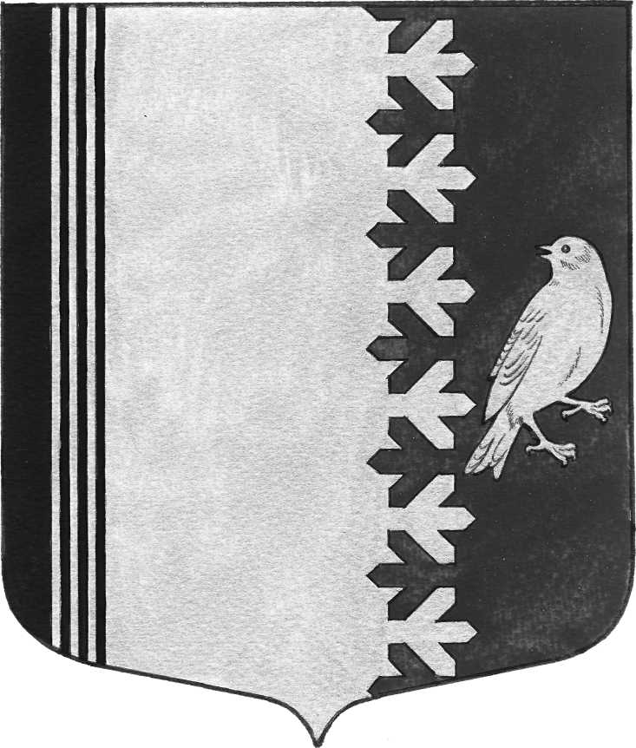

СОВЕТ ДЕПУТАТОВ МУНИЦИПАЛЬНОГО ОБРАЗОВАНИЯ
ШУМСКОЕ СЕЛЬСКОЕ ПОСЕЛЕНИЕ
КИРОВСКОГО МУНИЦИПАЛЬНОГО РАЙОНА
ЛЕНИНГРАДСКОЙ ОБЛАСТИ
ЧЕТВЕРТОГО СОЗЫВА

РЕШЕНИЕ

от 23 декабря 2021 года № 46

О предоставлении в безвозмездное пользование помещения

Руководствуясь Уставом муниципального образования Шумское сельское поселение Кировского муниципального района Ленинградской области, в соответствии с решением совета депутатов от 29.10.2007 года № 33 «Об утверждении Положения о порядке управления и распоряжения муниципальным имуществом муниципального образования Шумское сельское поселение Кировского муниципального района Ленинградской области», совет депутатов муниципального образования Шумское сельское поселение решил:
1. Предоставить МКУК «Центральная межпоселенческая библиотека» в безвозмездное пользование помещение, площадью 50,90 кв.м., расположенное по адресу: с. Шум, ул. Советская, д.3а, сроком с 01 января 2022 года по 31 декабря 2022 года.
2. Опубликовать Решение в установленном порядке

Глава муниципального образования В.Л.Ульянов

Разослано: дело -2, Вестник муниципального образования Шумское сельское поселение, в прокуратуру, МКУК «ЦМБ»

